Отлов безнадзорных животных

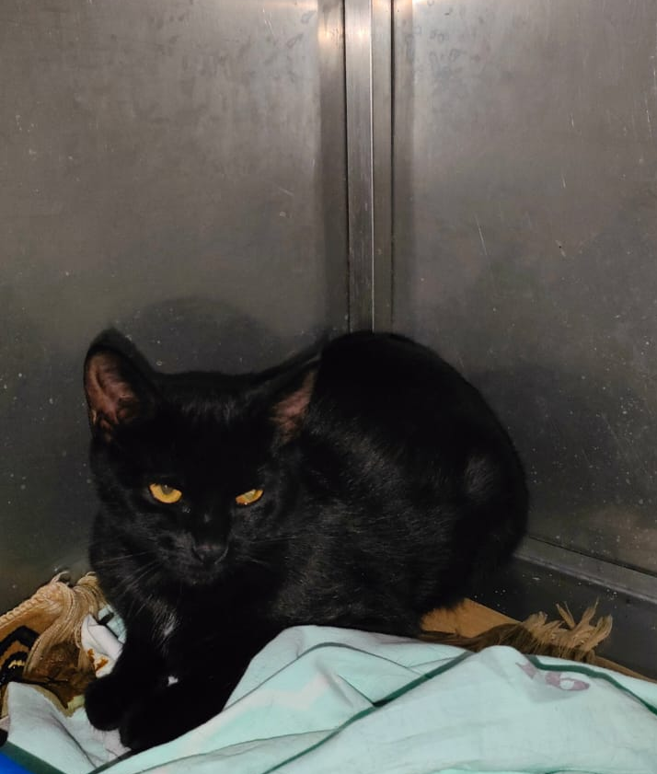 | ул. Кировоградская, д.24, к.1  25.09.2023г.
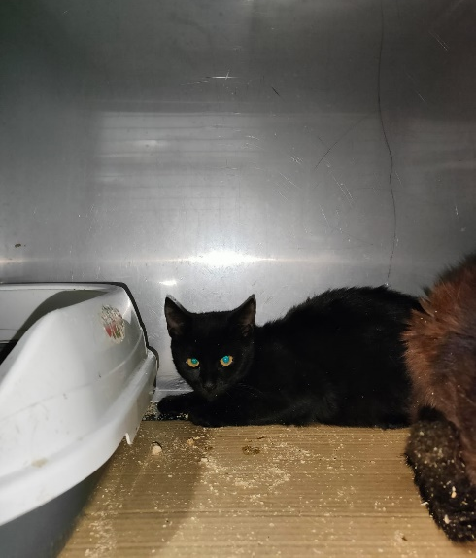 | ул. Кировоградская, д.24, к.1  25.09.2023г.
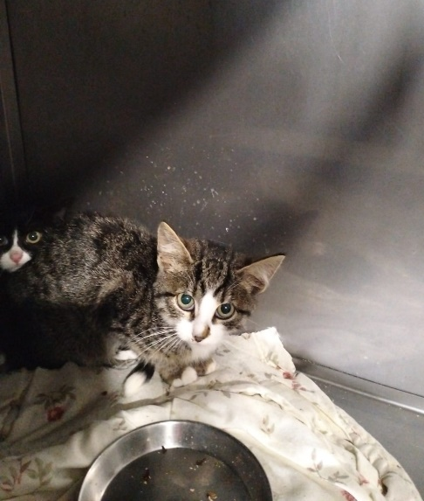 | ул. Москворечье, д.4, к.3  26.09.2023г.
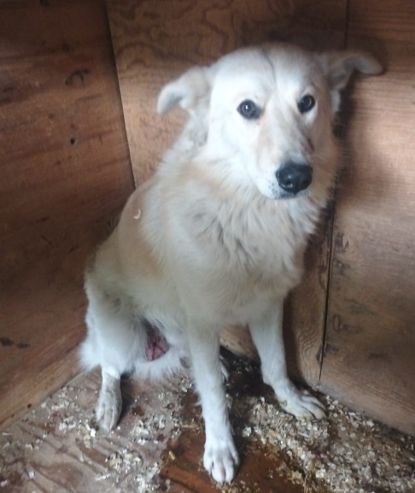 | ул. Затонная, д.6  26.09.2023г.
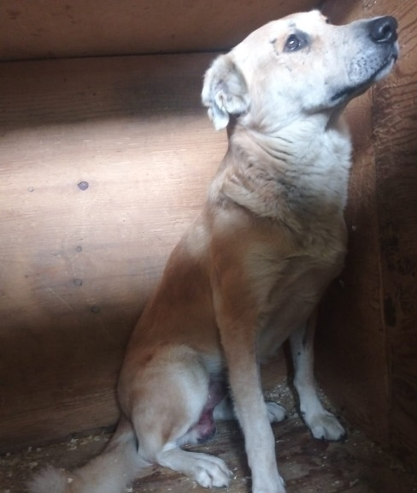 | ул. Промышленная, д.9, стр.3  26.09.2023г.
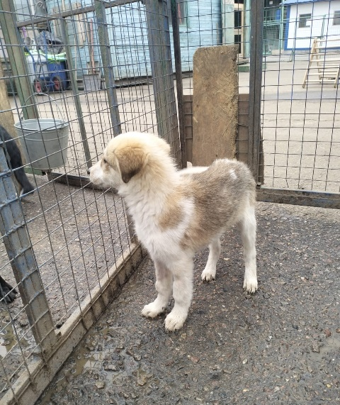 | ул. Промышленная, д.9, стр.3  28.09.2023г.
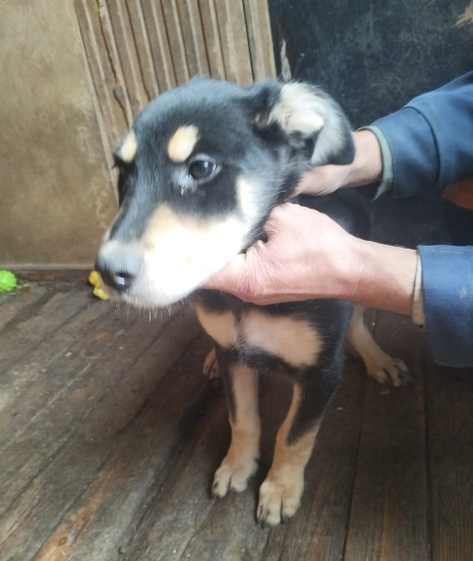 | ул. Промышленная, д.9, стр.3  28.09.2023г.
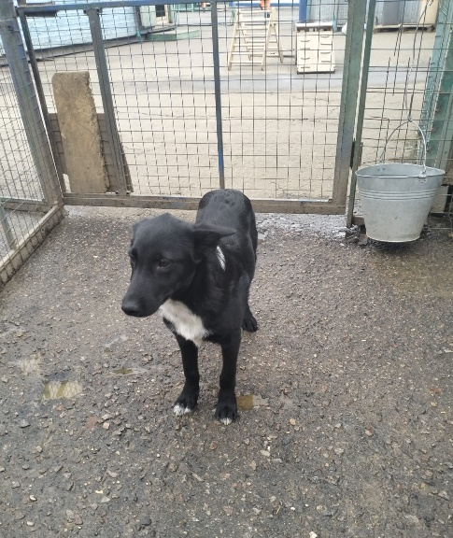 | ул. Промышленная, д.9, стр.3  28.09.2023г.
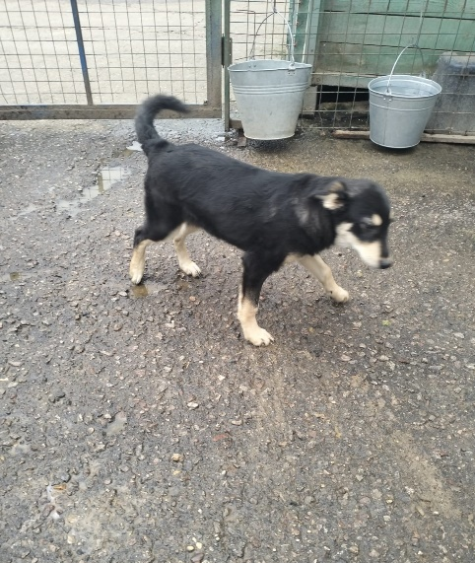 | ул. Промышленная, д.9, стр.3  28.09.2023г.
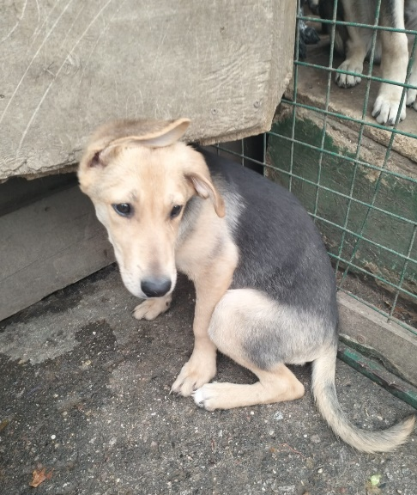 | ул. Затонная, д.6  29.09.2023г.
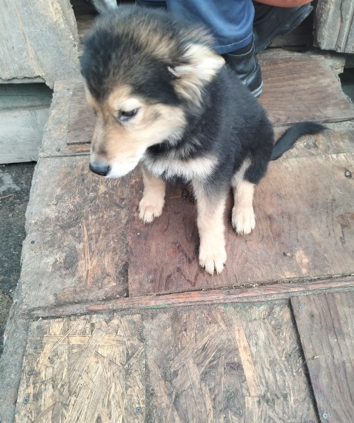 | ул. Затонная, д.6  29.09.2023г.
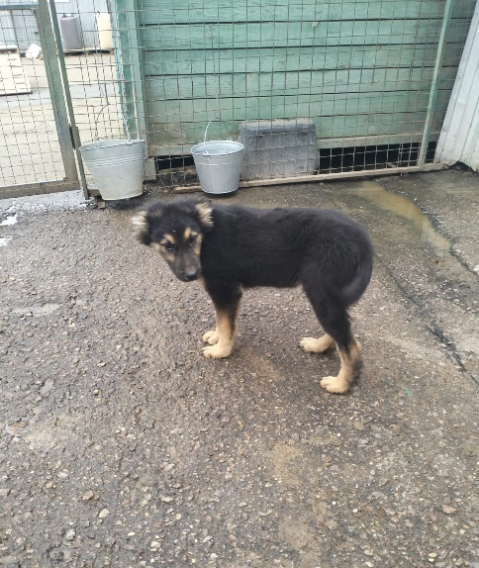 | ул. Затонная, д.6  29.09.2023г.
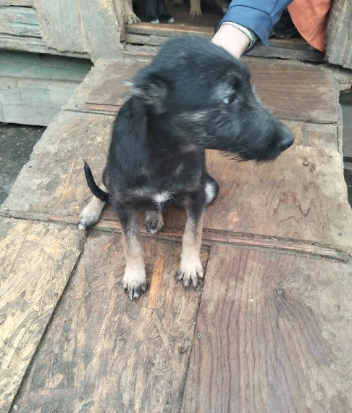 | ул. Затонная, д.6  29.09.2023г.
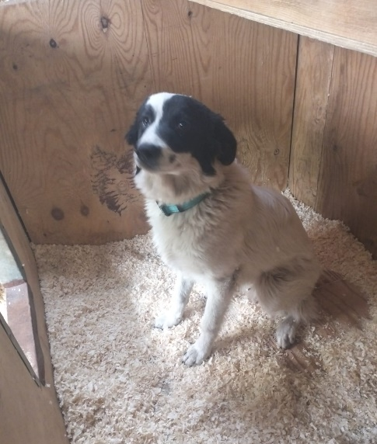 | ул. Домодедовская, д.7  01.10.2023г.
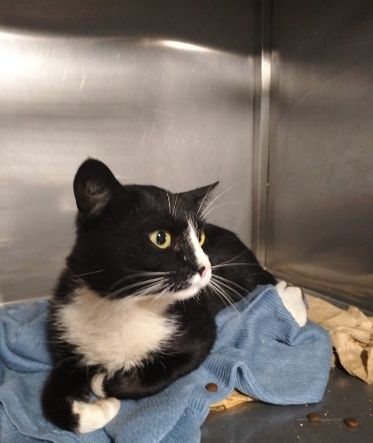 | ул. Россошанская, д.13, к.1  01.10.2023г.

